1
3 blok 10, 11 en 12
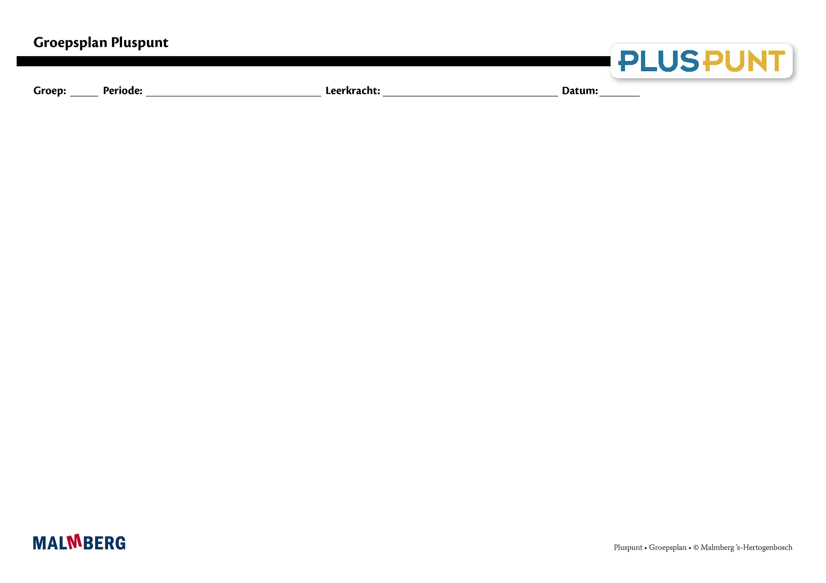
Groep/namen | Doel | Inhoud | Aanpak/methodiek | Organisatie | Evaluatie
Groep A = 2 sterren: instructiegevoelige kinderen (basisgroep)  Het gaat hier om kinderen bij wie de ontwikkeling van tellen en rekenen normaal verloopt. | Bloktoetsen  - Voldoende: 60-80%  - Goed: ≥ 80%  Kwartaaltoets  - Voldoende: 60-76%  - Goed: ≥ 77%  Samen en zelf oefenen  - Buurgetallen t/m 50  - Verliefde harten, tweelingen en splitsbloemen t/m 20  - Combineren hiervan bij overschrijden tiental  - Relatie sprongen en sommen  - Opgaven bedenken waar 20 en 15 uitkomt  - Vanaf willekeurig getal een voor een tellen t/m 100  - Tientallen ordenen t/m 100  - Alle splitsingen t/m 20 door elkaar  Doelen¹  Getallen en getalrelaties:  - Huppen van 1 en sprongen van 10 t/m 50 op lege getallenlijn  - Ordenen getallen t/m 50 op getallenlijn  - Plaatsen getallen t/m 50 tussen de juiste tientallen  Bewerkingen:  - Optellingen t/m 20 ‘handig’ uitrekenen  - Erbij- en erafopgaven t/m 20 met symbolen =, + en –  - Bijna-dubbelen t/m 20  - Rekenzinnen verbinden met notatie op lege getallenlijn  - Optellen en aftrekken  t/m 20  Meten, tijd en geld:  - Bedragen t/m 50 cent samenstellen met munten  - Met 2 gegeven natuurlijke maten omrekenen van de ene naar de andere maat  - Tijdsduur bepalen in hele uren bij 2 gegeven tijden  - Inhoud en oppervlakte meten m.b.v. eigen maat  - Meter als standaardmaat  Meetkunde:  - Tangramfiguren namaken van voorbeelden²  Breuken, procenten, verhoudingen en kommagetallen:  - Tellen met sprongen t/m 20 toepassen in simpele, concrete verhoudingsopgaven | Materiaal Pluspunt  - Werkboek 10, 11&12  - Toetsboek groep 3  - Oefensoftware  Na de toets  - Puntbladen  - Opteltabel  - 10+10+10+3  - 10+10-2 | Ieder onderwerp volgens  - Verinnerlijken  - Verkorten  - Automatiseren  - Toepassen  - Doelgericht werken  - Tijdens de instructie vindt veel interactie plaats tussen leerkracht en kinderen | Rekenles totaal 50 minuten  Leerkrachtgebonden les:  - 10 min zelf oefenen  - 20 min instructie en interactie  - 20 min zelfstandig werken  Les zelfstandig werken:  - 10 min samen oefenen  - 30 min zelfstandig werken  - 10 min reflectie | - Toets blok 10, 11 en 12  - Kwartaaltoets 3.4  - Gemaakt schriftelijk werk  - Observaties  - Cito
Groep B = 1 ster:  instructie-afhankelijke kinderen  Het gaat hier om kinderen bij wie de ontwikkeling van tellen en rekenen stagneert. | Zie basisgroep | Materiaal Pluspunt  - Werkboek 10, 11&12  - (Maatwerk)  - Toetsboek groep 3  - Oefensoftware  Na de toets  - Bladen remediëren  Aanvullende materialen om op concreet niveau te werken: | - Eenduidige manier van oplossen: ‘Zo doe ik dat’  - Doelgericht werken  - Tijdens de instructie vindt veel interactie plaats tussen leerkracht en kinderen  - Eventueel minimumroute | Leerkrachtgebonden les:  - 10 min zelf oefenen  - 20 min instructie en interactie  - 10 min verlengde instructie  - 10 min zelfstandig werken  Les zelfstandig werken:  - 10 min samen oefenen  - 30 min zelfstandig werken  - 10 min reflectie | - Toets blok 10, 11 en 12  - Kwartaaltoets 3.4  - Gemaakt schriftelijk werk  - Observaties  - Cito
Groep C = 3 sterren:  instructie-onafhankelijke kinderen  Het gaat hier om kinderen bij wie de ontwikkeling van tellen en rekenen bovengemiddeld verloopt. | Zie basisgroep | Materiaal Pluspunt  - Werkboek 10, 11&12  - Pluspunters groep 3  - Kien rekenen  - Toetsboek groep 3  - Oefensoftware  Na de toets  - Plusbladen | - Doelgericht werken  - Tijdens de instructie vindt veel interactie plaats tussen leerkracht en kinderen  - Compactingroute | Leerkrachtgebonden les:  - 10 min zelf oefenen  - 20 min (verkorte) instructie en interactie  - 20 min zelfstandig werken  Les zelfstandig werken:  - 10 min samen oefenen  - 30 min zelfstandig werken (+ plusopgaven)  - 10 min reflectie | - Toets blok 10, 11 en 12  - Kwartaaltoets 3.4  - Gemaakt schriftelijk werk  - Observaties  - Cito
Kinderen met specifieke pedagogische en/of didactische behoeften

¹ Doelen zijn toetsdoelen.
² Doelen uit les 11 zijn noodzakelijke ervaringen en geen toetsdoelen, die een basis vormen voor doelen die wel schriftelijk worden getoetst.

